С раннего детства моим любимым местом была площадь Минина. Зимой там строили снежные горки, с которых мы с удовольствием катались, создавали красивые скульптуры изо льда.

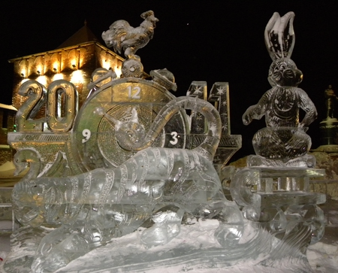

А летом на площади Минина проводились концерты, представления и другие развлекательные мероприятия.

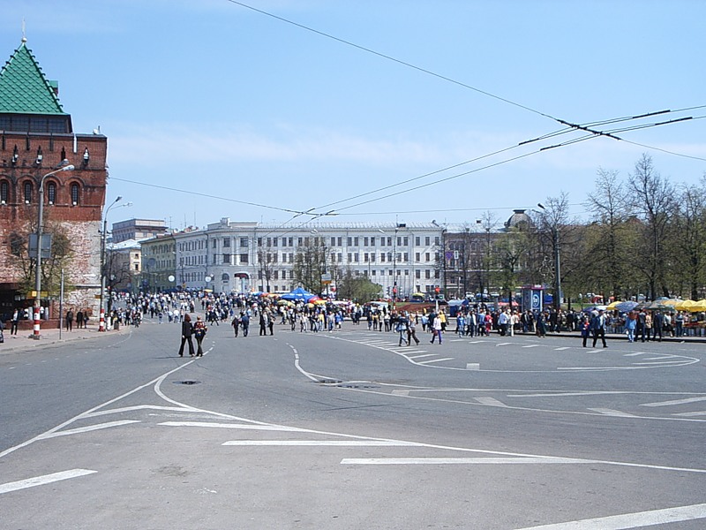
Время прошло, но площадь Минина до сих пор является моим любимым местом в нашем городе. Там можно погулять с друзьями, посидеть в одном из многочисленных кафе, сделать качественные фотографии нашего любимого города, и просто полюбоваться красивыми пейзажами Волги.

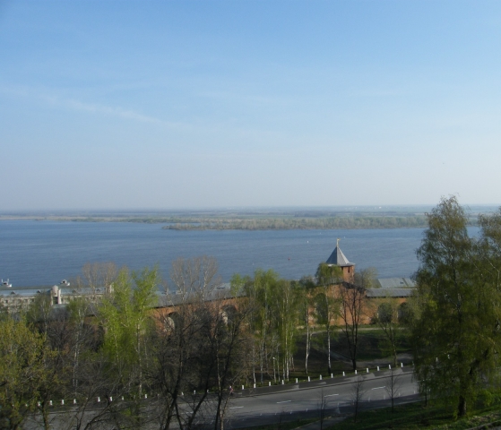

Работу выполнила:
ученица 8 класса «А»
средней школы № 35
Телицкая Оксана.
Классный руководитель:
Раскудакина Вера Михайловна.

